**1. Instalar WSL y Ubuntu 20.04**

**WSL (windows subsystem for Linux)** es la base con la que haremos que alguna distribución de Linux pueda correr dentro de nuestra computadora con Windows 10 y podrás instalar una gran variedad de distribuciones de Linux como Ubuntu o Debian. Para nuestro caso instalaremos **Ubuntu 20.04**,

**Configuración de Entorno de Desarrollo en Windows**:

1. [¿Qué es Windows Subsystem for Linux?](https://platzi.com/clases/2042-prework-windows/32465-que-es-windows-subsystem-for-linux/)
2. [Instalación de Windows Subsystem for Linux](https://platzi.com/clases/2042-prework-windows/32489-instalacion-de-windows-subsystem-for-linux/)
3. [Configuración de Ubuntu en WSL](https://platzi.com/clases/2042-prework-windows/32934-configuracion-de-ubuntu-en-wsl/)

**2. Probar versión de Python 3**

Al instalar Ubuntu tendremos una instalación de Python 3 disponible para utilizar. Probemos esta instalación:

1. Abre Windows Terminal y dentro de las opciones escoge Ubuntu 20.04 que acabas de instalar.  
   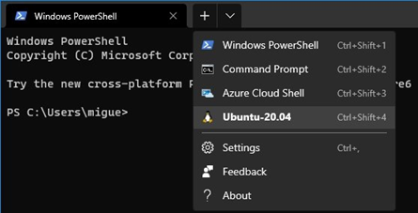
2. Dentro de la terminal con Ubuntu 20.04 escribe el siguiente comando:

python3 --version

**3. Instalar pip3**

sudo apt-get -y install python3-pip

pip3 –version

**4. Abrir VSCode desde WSL**

Ahora que tienes tu sistema de Linux en Windows, Visual Studio Code lo abrirás de una forma un tanto distinta para que toda librería o configuración que instales en ese sistema funcione.

1. Busca VSCode desde tu buscador de Windows y ábrelo dando clic en su ícono:

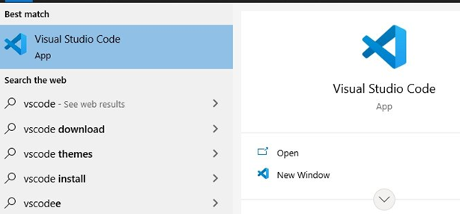

1. Una vez abierto VSCode ve al panel izquierdo y da clic en el ícono de extensiones:
2. Busca en el menú izquierdo la extensión [**Remote - WSL**](https://marketplace.visualstudio.com/items?itemName=ms-vscode-remote.remote-wsl) e instálala con el botón azul install:

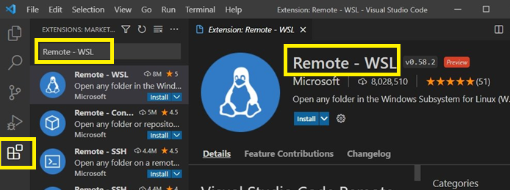

1. Escribe el siguiente comando desde tu terminal para abrir VSCode en WSL:

code .

Este comando abrirá una versión de VSCode que correrá desde WSL. Esto puedes comprobarlo porque en la parte inferior izquierda de tu editor verás un recuadro verde que indica que estás en WSL y qué versión de Linux utilizas:

Excelente, ya está usando VSCode desde WSL. Recuerda que siempre debes abrir VSCode con el comando code desde tu terminal con WSL, de lo contrario te encontrarías utilizando la versión del editor de tu Windows y no la de tu versión de Linux.

¡Listo, hemos terminado la instalación de todas las herramientas para utilizar Linux desde tu computadora con Windows!